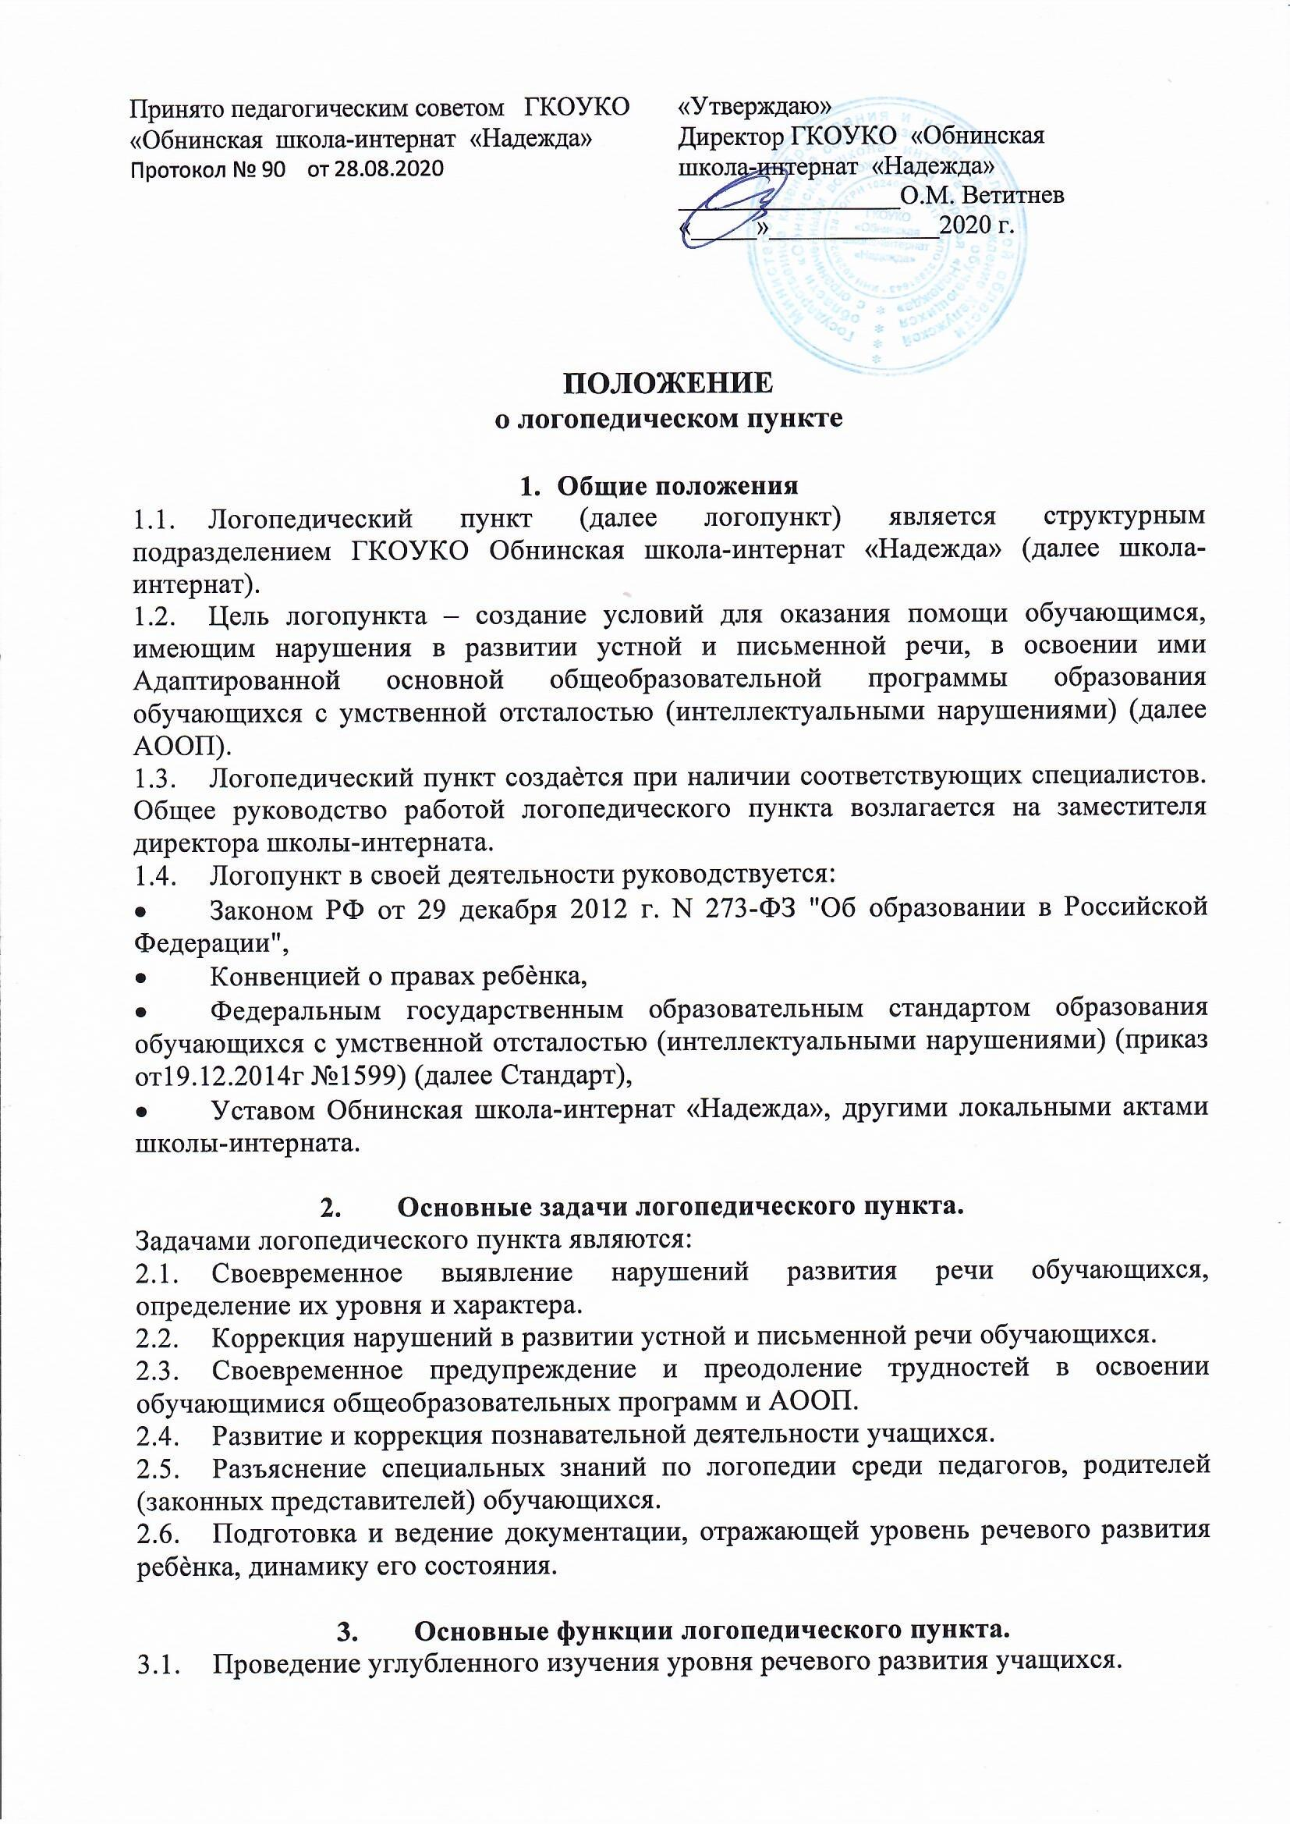

ПОЛОЖЕНИЕ
о логопедическом пункте

- Общие положения
  - Логопедический пункт (далее логопункт) является структурным подразделением ГКОУКО Обнинская школа-интернат «Надежда» (далее школа-интернат).
  - Цель логопункта – создание условий для оказания помощи обучающимся, имеющим нарушения в развитии устной и письменной речи, в освоении ими Адаптированной основной общеобразовательной программы образования обучающихся с умственной отсталостью (интеллектуальными нарушениями) (далее АООП).
  - Логопедический пункт создаѐтся при наличии соответствующих специалистов. Общее руководство работой логопедического пункта возлагается на заместителя директора школы-интерната.
  - Логопункт в своей деятельности руководствуется:
- Законом РФ от 29 декабря 2012 г. N 273-ФЗ "Об образовании в Российской Федерации",
- Конвенцией о правах ребѐнка,
- Федеральным государственным образовательным стандартом образования обучающихся с умственной отсталостью (интеллектуальными нарушениями) (приказ от19.12.2014г №1599) (далее Стандарт),
- Уставом Обнинская школа-интернат «Надежда», другими локальными актами школы-интерната.

- Основные задачи логопедического пункта.
Задачами логопедического пункта являются:
  - Своевременное выявление нарушений развития речи обучающихся, определение их уровня и характера.
  - Коррекция нарушений в развитии устной и письменной речи обучающихся.
  - Своевременное предупреждение и преодоление трудностей в освоении обучающимися общеобразовательных программ и АООП.
  - Развитие и коррекция познавательной деятельности учащихся.
  - Разъяснение специальных знаний по логопедии среди педагогов, родителей (законных представителей) обучающихся.
  - Подготовка и ведение документации, отражающей уровень речевого развития ребѐнка, динамику его состояния.

- Основные функции логопедического пункта.
  - Проведение углубленного изучения уровня речевого развития учащихся.
  - Создание оптимальных условий для коррекции нарушений в развитии речи детей.
  - Создание климата психологического комфорта для всех участников коррекционно-развивающего процесса.

- Организация деятельности логопедического пункта.
  - Зачисление в логопедический пункт осуществляется в начале учебного года после того как обследованы все вновь принятые обучающиеся (независимо от класса, в который они зачислены). Обследованию подлежат также и обучающиеся, занимавшиеся у логопеда в предыдущем году и оставленные для продолжения обучения (с целью выявления состояния речи к началу учебного года). В случае выбытия обучающегося из логопункта в течение учебного года на его место могут зачисляться вновь прибывшие учащиеся и нуждающиеся в логопедической помощи или из числа зарегистрированных, нуждающихся в логопедической помощи, обучающихся.
  - Обследование речи должно охватывать произношение, темп, плавность речи, а также ее понимание, словарь, грамматический строй, навыки чтения и письма.
  - Обследование речи обучающихся осуществляется ежегодно с 01 по 15 сентября, с 15 по 30 мая, в течение учебного года для направления на ПМПК обучающегося.
  - Всех обучающихся с нарушениями речи, обнаруженных в результате первичного обследования, логопед отмечает в специальном журнале учета.
  - Данные индивидуального обследования записываются в речевую карту, заполняемую на каждого обучающегося с нарушением речи.
  - Из числа обучающихся, имеющих нарушения речи, отбираются остро нуждающиеся в логопедической помощи. Первоочередному зачислению на логопедические занятия подлежат обучающиеся с такими нарушениями произношения, которые мешают их речевому общению, усвоению чтения и письма, а также обучающиеся, недостатки речи которых обусловлены ринолалией, дизартрией, алалией, афазией, тяжелой формой заикания и некоторыми другими. Основным критерием при зачислении на занятия является характер речевого нарушения и его значение для успеваемости и общения обучающегося. Остальные зачисляются кандидатами и вызываются логопедом на занятия по мере устранения нарушений речи у ранее принятых обучающихся.
  - Предельное количество обучающихся – 20 человек на 1 ставку логопеда.

- Организация и проведение логопедических занятий.
  - Логопедические занятия проводятся по расписанию, составляемому с учетом классных расписаний и утверждаемому в установленном порядке.
  - На логопедические занятия отводятся 5-е, 6-е уроки, свободные от классных занятий, и внеклассное время.
  - По договоренности с администрацией учреждения и учителями классов логопед может брать обучающихся с некоторых уроков письма, чтения и развития речи.
  - Работа по исправлению речевых нарушений строится с учетом возрастных особенностей, программы по родному языку и особенностей речевого дефекта обучающихся.
  - Логопед проводит индивидуальные и групповые занятия. Занятия каждой группы и индивидуальные занятия проводятся 2 - 3 раза в неделю.
  - На индивидуальные занятия отводится 20 минут на каждого обучающегося. На занятия с группой обучающихся отводится 20 - 40 минут.
  - Группы комплектуются по признаку однородности речевого нарушения у обучающихся, по возможности, из обучающихся одного класса или двух параллельных или смежных классов (например, 2-3-х классов).
  - В первых классах группы комплектуются только из обучающихся первых классов, поскольку работа с ними требует подбора особого дидактического материала.
  - Рекомендуемая наполняемость групп для логопедических занятий – 2-4 обучающихся.
  - Логопедические занятия проводятся в логопедическом кабинете. Для логопедического кабинета отводится изолированное помещение, оснащенное необходимым дидактическим материалом.
  - Темы групповых и индивидуальных занятий с обучающимися и учѐт их посещаемости отражаются в журнале учета посещаемости логопедических занятий.
  - В конце учебного года учитель-логопед составляет отчѐт о проделанной за учебный год работе.
  - В случае необходимости уточнения диагноза обучающиеся с нарушениями речи с согласия родителей направляются учителем-логопедом в соответствующее лечебно-профилактическое учреждение для обследования врачами-специалистами или в ПМПК.
  - Ответственность за обязательное посещение обучающимися занятий в логопедическом пункте несѐт учитель-логопед, классный руководитель.
  - Для фиксирования коррекционной работы по коррекции речевых нарушений, которую проводит учитель-логопед, ведѐтся документация:
- Журнал учета обучающихся с недостатками речевого развития,
- Журнал учѐта посещаемости логопедических занятий учащимися, зачисленными на логопункт;
- Речевые карты обследования устной и письменной речи учащихся;
- Общий план методической работы на учебный год;
- Тетради для индивидуальных занятий;
- Расписание занятий групп, заверенное директором школы;
- Паспорт логопедического кабинета;
- Копии отчѐтов о проделанной работе за год;
- Речевые карты учащихся;
- План индивидуальной коррекционной работы.
  - Учителями-логопедами назначаются лица, имеющие высшее дефектологическое образование или окончившие специальные факультеты по специальности «логопедия».
  - Ставка заработной платы учителя-логопеда устанавливается 20 часов, из которых 18 – отводятся для работы с детьми, на консультативную, методическую – 2 часа.
  - В каникулярное время учитель-логопед привлекается к педагогической, методической и организационной работе.

- Права и обязанности учителя-логопеда.
  - Учитель-логопед имеет право:
- самостоятельно выбирать средства, оптимальные формы и методы работы с детьми и взрослыми, решать вопросы приоритетных направлений своей деятельности;
- обращаться к педагогическим работникам, администрации, родителям (законным представителям) для координации коррекционной работы с обучающимися;
- проводить индивидуальные и групповые обследования;
- требовать от администрации создания условий, необходимых для успешного выполнения профессиональных обязанностей, обеспечения инструктивной и научно-методической документацией;
- получать от руководителя информацию информативно-правового и организационного характера, знакомиться с соответствующими документами;
- обращаться за консультацией в образовательные, медицинские, дефектологические учреждения;
- осуществлять взаимодействие с учителями, специалистами ЦБ, ПМПК;
- вести просветительскую деятельность по пропаганде психолого-медико-педагогических знаний;
- обобщать и распространять опыт своей работы, выпускать буклеты, методические разработки, рекомендации и пр.
  - Учитель-логопед обязан:
- рассматривать вопросы и принимать решения строго в рамках своей профессиональной компетенции;
- в решении вопросов исходить из интересов ребѐнка, задач его обучения, воспитания и развития, работать в соответствии с профессионально-этическими нормами, обеспечивая конфиденциальность получаемой информации;
- принимать решения и вести работу в формах, исключающих возможность нанесения вреда здоровью, чести и достоинству обучающихся, родителей, педагогов;
- оказывать помощь администрации, педагогическому коллективу, родителям в решении проблем, связанных с обеспечением полноценного развития детей;
- участвовать в управлении коллективом, содействовать созданию благоприятного психологического климата в образовательном учреждении, разрабатывать индивидуальные, групповые программы коррекции речи обучающихся;
- осуществлять профилактику физических, интеллектуальных и психических нагрузок, эмоциональных срывов;
- готовить подробное логопедическое заключение о состоянии речевого развития для предоставления в ПМПК.

- Ответственность учителя-логопеда
  - Учитель-логопед несѐт ответственность за:
- адекватность используемых диагностических и коррекционных методов;
- обоснованность рекомендаций;
- конфиденциальность полученных при обследовании материалов;
- соблюдение прав и свобод личности ребѐнка;
- ведение документации и еѐ сохранность.

